Pengembangan E-LKPD Berbasis Karakter Religius pada

Materi Keragaman Suku dan Agama Kelas IV SD

Annisa Putri*, Yulianti, S.Pd. I, M.Pd., Romadhon, M.Pd.

Universitas PGRI Kanjuruhan Malang, Indonesia

ptannesa@gmail.com*

**Abstract:** *The Electronic Student Worksheet (E-LKPD) is a summary of the material and tasks/activities that students must do online with thematic content, Theme 7, Subtheme 1: Ethnic and Religious Diversity in My Country, Grade IV SD. This study aims to produce an E-LKPD based on religious characters on the material of ethnic and religious diversity so that students are able to obey God and the teachings of their respective religions and then tolerate other people's ethnicities/beliefs. The research conducted is a development research with ADDIE design which data collection is done by giving validation questionnaires to lecturers of material experts, media experts, linguists, classroom teacher validation questionnaires and students' practicality questionnaires. E-LKPD was tested limited to 15 fourth grade students of SDN 1 Bantur by giving pretest and posttest questions. The results show that: (1) E-LKPD based on religious characters has been produced on the material of ethnic and religious diversity with the feasibility test proven to be "Very Appropriate" to use (2) The practicality test of the E-LKPD is proven to be “Practical” in use. (3) The effectiveness test of the E-LKPD is proven to be "Effective".*

*Key Words:* the electronic student worksheet; religious character; thematics

**Abstrak:** Lembar Kerja Peserta Didik Elektronik (E-LKPD) merupakan ringkasan materi serta tugas/kegiatan yang harus dikerjakan siswa secara online bermuatan tematik, Tema 7, Subtema 1: Keragaman Suku Bangsa dan Agama di Negeriku, Kelas IV SD. Penelitian ini bertujuan menghasilkan E-LKPD berbasis karakter religius pada materi keragaman suku dan agama agar siswa mampu patuh terhadap Tuhan dan ajaran agama masing-masing kemudian bertoleransi dengan suku/keyakinan orang lain. Penelitian yang dilakukan merupakan penelitian pengembangan dengan desain ADDIE yang pengumpulan datanya dilakukan dengan pemberian angket validasi kepada dosen ahli materi, ahli media, ahli bahasa, angket validasi guru kelas dan angket kepraktisan siswa. E-LKPD diujicobakan terbatas kepada 15 siswa kelas IV SDN 1 Bantur dengan memberikan soal *pretest* dan *posttest*. Hasil penelitian menunjukkan bahwa: (1) telah dihasilkan E-LKPD berbasis karakter religius pada materi keragaman suku dan agama dengan uji kelayakan terbukti “Sangat Layak” digunakan. (2) Uji kepraktisan E-LKPD terbukti “Praktis” digunakan. (3) Uji keefektifan E-LKPD terbukti “Efektif” digunakan dalam pembelajaran.

Kata kunci: E-LKPD; karakter religius; tematik

Pendahuluan

Pendidikan merupakan salah satu dari banyak kebutuhan hidup yang harus dipenuhi. Hal ini ditegaskan pada Undang-Undang Republik Indonesia Nomor 20 Tahun 2003 tentang Sistem Pendidikan Nasional, ”Pendidikan merupakan usaha sadar untuk mewujudkan suasana pembelajaran dalam mendidik peserta didik agar memiliki aspek keagamaan, spiritual, akhlak mulia, kemampuan mengendalikan diri, kecerdasan dan keterampilan yang bisa digunakan untuk masa yang akan datang.” Sekolah Dasar adalah salah satu jenjang pendidikan di Indonesia. Menurut Maryono (2017), mengemukakan bahwa Sekolah Dasar berisi anak-anak yang berusia 6-12 tahun. Masa ini merupakan masa keemasan atau masa yang paling baik untuk pengembangan karakter, budi pekerti, pengetahuan serta keterampilan siswa yang tentu saja sangat berpengaruh terhadap jenjang selanjutnya.

Saat ini pelaksanaan pendidikan di Sekolah Dasar sedang dibatasi karena adanya Coronavirus Disease 2019 (COVID-19). CNN (dalam Setyawan & Lestari, 2020) menjelaskan bahwa COVID-19 telah disebut World Health Organization (WHO) sebagai wabah internasional yang mematikan. Tentu saja permasalahan ini membuat semua hal berubah secara drastis. Sehingga, sebagai bentuk antisipasi dan menekan angka penularan COVID-19 yang terus menyebar, seluruh aktivitas yang menimbulkan kerumunan untuk sementara dibatasi, baik urusan keagamaan, pekerjaan, pendidikan, hiburan, dan lain-lain. Hal ini juga berpengaruh terhadap pendidikan di Indonesia, yaitu sejak adanya COVID-19 semua pembelajaran di semua tingkat, termasuk di Sekolah Dasar tidak lagi dilaksanakan secara tatap muka, melainkan melalui pembelajaran secara online atau pembelajaran dalam jaringan (daring). Menurut Moore et al. (2011), pembelajaran daring adalah pembelajaran yang membutuhkan perantara internet untuk menimbulkan interaksi di antara penggunanya yg sedang saling mengajar dan belajar.

Pelaksanaan pembelajaran daring ini tentu menjadi sebuah tantangan tersendiri bagi para guru di Sekolah Dasar untuk menyampaikan ilmu kepada peserta didik, terutama dalam penguatan pendidikan karakter pada anak Sekolah Dasar, salah satunya yaitu karakter religius. Menurut Azzet (2011), nilai religius merupakan landasan utama yang mendasari pendidikan karakter karena sejatinya Indonesia merupakan negara yang beragama. Nilai religius ini bertujuan membentuk siswa berkarakter baik sesuai dengan ajaran agama yang dianut masing-masing. Senada dengan hal tersebut, menurut Mustari (2011) jika tingkat kereligiusan seseorang telah benar-benar tertanam dalam diri seseorang maka dapat dipastikan tidak akan dihinggapi sifat-sifat buruk dan jahat. Nilai religius sangat penting ditanamkan kepada siswa agar memiliki pondasi yang kuat untuk menjalani kehidupan di masa sekarang dan yang akan datang. Jika seseorang dapat mencintai Tuhannya dengan baik, tentu saja dia akan melakukan semua hal-hal baik yang diperintahkan Tuhan dan menjauhi semua larangan-Nya, termasuk mencintai ciptaan-Nya yaitu sesama manusia, hewan, tumbuhan, dan seluruh alam ini. Hal tersebut memperlihatkan bahwa jika nilai religius tertanam dengan baik, maka sudah pasti nilai-nilai karakter lain akan ikut baik.

Salah satu cara penyampaian penguatan karakter yaitu melalui bahan ajar yang memadai. Sebagai solusinya dapat dikembangkan Lembar Kerja Peserta Didik (LKPD) terintegrasi nilai karakter yang dapat memaksimalkan pembelajaran tematik (Komalasari & Pardjono, 2015). Sebelum adanya pandemi COVID-19, guru memberikan LKPD secara langsung pada siswa dalam bentuk cetak. Namun berbeda dengan sekarang, guru memberikan LKPD secara online dan dikerjakan siswa dari rumah, yaitu dapat disebut sebagai Lembar Kerja Peserta Didik Elektronik (E-LKPD). Menurut Awe et al. (2019) berpendapat bahwa E-LKPD merupakan lembar kerja peserta didik yang dapat menarik perhatian siswa karena terdiri dari unsur suara dan gambar. Jadi, dapat diketahui bahwa E-LKPD merupakan media pembelajaran elektronik yang memuat lembar kerja yang harus dikerjakan siswa untuk meningkatkan pemahaman terhadap materi yang telah disampaikan dengan dilengkapi gambar, suara dan video.

Dari pernyataan di atas, maka dapat dibuat LKPD berbasis karakter, seperti halnya dalam penelitian terdahulu yang telah dilakukan oleh Wangid & Pradita (2017) yang berjudul “Pengembangan LKPD Tematik-Integratif Berbasis Karakter pada Peserta Didik Sekolah Dasar” yang terbukti bahwa LKPD memberikan pengaruh positif terhadap peningkatan karakter peserta didik. Selanjutnya, penelitian terdahulu oleh Utami et al. (2020) yang berjudul “Development of Thematic Worksheet Based on Character Education for Fifth Graders Schools”, terbukti LKPD berbasis karakter layak digunakan untuk kelas 5 SD dan LKPD memberikan pengaruh positif terhadap peningkatan karakter peserta didik.

Sehubungan dengan hal tersebut, berdasarkan hasil wawancara mengenai pembelajaran dan penguatan karakter pada masa pandemi dengan Guru Kelas IV (Rizky Bagus Rahmad, S.Pd. I.) di SDN 1 Bantur pada tanggal 21 Februari 2021. SDN 1 Bantur telah melaksanakan pembelajaran online dari rumah atau pembelajaran daring sejak April 2020, oleh sebab itu penguatan karakter pada masa pandemi ini tidak dapat ditanamkan dengan maksimal karena keterbatasan pembelajaran tatap muka dan minimnya pengawasan guru terhadap peserta didik. Dalam pelaksanaan pembelajaran daring ini, guru di SDN 1 Bantur menggunakan grup WhatsApp sebagai media utama penyampaian pembelajaran. Untuk pemberian materi, siswa diperintahkan untuk membuka buku siswa sambil membuka link video penjelasan guru yang telah diberikan di grup WhatsApp. Kemudian untuk penugasan, guru menyuruh siswa untuk mengerjakan soal-soal. Soal-soal yang selama ini dikerjakan siswa adalah soal dari buku siswa. Sehingga memang penguatan karakter saat ini berbeda, tidak seperti pembelajaran pada masa sebelum pandemi. Terutama pada penguatan karakter religius yang merupakan karakter utama yang melandasi karakter lain. Biasanya guru dapat mengimplementasikan dan mengawasi secara langsung atas sikap spiritual siswanya. Namun, dikarenakan pembelajaran daring pada masa pandemi ini, penguatan karakter terutama karakter religius tidak berjalan maksimal.

Sebagai tindak lanjut terhadap permasalahan yang terjadi, peneliti memutuskan untuk mencari solusi dengan mengembangkan bahan ajar berupa E-LKPD berbasis karakter religius. E-LKPD ini akan diakses di situs web Live Worksheets. Live Worksheets merupakan sebuah aplikasi dari mesin pencarian Google yang menyediakan wadah kepada guru untuk membuat LKPD yang efektif dan efisien secara gratis (Andriyani et al., 2020). Selain itu, di Live Worksheets ini peneliti dapat memodifikasi se-kreatif mungkin dengan memasukkan berbagai macam soal termasuk pilihan ganda, jawaban singkat, drag and drop, menambah gambar, menambah materi dalam bentuk Power Point dan video di E-LKPD agar nilai karakter religius dapat dimaksimalkan dalam pembelajaran, yaitu pada materi Keragaman Suku dan Agama, Tema 7: Indahnya Keragaman di Negeriku, Subtema 1: Keragaman Suku Bangsa dan Agama di Negeriku, Kelas IV SD.

Metode

Model penelitian ini termasuk jenis penelitian pengembangan (*Research and Development*) dengan mengadaptasi model pengembangan ADDIE (*Analysis, Design, Development, Implementation, and Evaluation*). Jenis penelitian pengembangan ini telah dijelaskan oleh Sugiyono (2017) sebagai jenis penelitian yang berfungsi untuk menghasilkan sebuah produk dan menguji keefektifan produk tersebut. Penelitian ini bertujuan untuk mengembangkan bahan ajar berupa E-LKPD berbasis karakter religius pada materi Keragaman Suku dan Agama, Tema 7: Indahnya Keragaman di Negeriku, Subtema 1: Keragaman Suku Bangsa dan Agama di Negeriku, PB: 3 dan 4, Kelas IV SD.

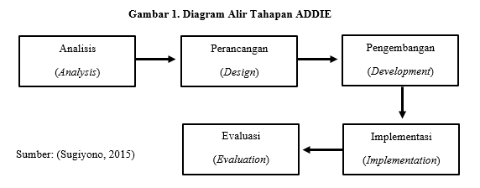

**Gambar 1. Diagram Alir Tahap ADDIE**

Penelitian pengembangan ini dilaksanakan pada tanggal 4-9 Mei 2021 di SDN 1 Bantur, tepatnya di Jl. Raya Bantur, Dusun Krajan, RT. 12 RW. 3, Desa Bantur, Kec. Bantur, Kab. Malang, Provinsi Jawa Timur dengan subjek penelitian yaitu 15 siswa kelas IV SDN 1 Bantur, pada semester genap 2021/2022. Kemudian, dalam penelitian pengembangan menggunakan instrument penelitian yaitu wawancara, angket, tes, dan dokumentasi.

Wawancara menurut Sugiyono (2017) digunakan untuk mengetahui permasalahan yang terjadi. Pada penelitian ini wawancara bertujuan untuk mengetahui pada pembelajaran dan penanaman karakter pada masa pandemi. Selanjutnya menggunakan angket, angket menurut Sugiyono (2014) angket merupakan teknik pengumpulan data yang dilakukan dengan cara memberikan pertannyaan secara tertulis kepada responden. Dalam penelitian ini terdapat dua angket yang masing-masing diberikan kepada validator ahli, guru, dan siswa. Angket yang digunakan dalam penelitian ini berdasarkan skala *likert* dengan kriteria (1) sangat baik; (2) baik; (3) tidak baik; (4) sangat tidak baik, (Arikunto, 2018).

Teknik analisis data dalam penelitian ini menggunakan teknik analisis data kualitatif dan data kuantitatif. Analisis data kualitatif digunakan untuk mengelola hasil kritik dan saran yang diberikan oleh validator ahli dan dikelola dalam bentuk deskripsi, kritik, dan saran. Analisis data kuantitatif digunakan untuk mengelola hasil dari pengisian angket oleh validator ahli, guru, dan siswa yang berisikan pertanyaan tentang pengembangan E-LKPD berbasis karakter religius.

Hasil dan Pembahasan

“E-LKPD Berbasis Karakter Religius pada Materi Keragaman Suku dan Agama Kelas IV” ini dikembangkan menggunakan model pengembangan ADDIE (*Analysis, Design, Development, Implementation, dan Evaluate*), mencakup (1) Tahap Analisis (*Analysis*), yaitu melakukan analisis kebutuhan di SDN 1 Bantur dan analisis kurikulum (KI dan KD) dari (Kemendikbud, 2018) yang digunakan dalam materi di E-LKPD; (2) Tahap Perancangan (*Design*), yaitu menentukan indikator dari KI dan KD yang telah dianalisis, lalu dilanjutkan dengan merancang E-LKPD di *Microsoft Word* 2016 yang kemudian dijadikan bentuk PDF; (3) Tahap Pengembangan (*Development*), Setelah berbentuk PDF, langkah selanjutnya adalah dimasukkan dalam web *Live Worksheets* untuk menambahkan materi dalam bentuk suara, video, dan *Power Point* serta soal-soal yang langsung bisa dikerjakan di E-LKPD tersebut dan diakses kapanpun di manapun menggunakan laptop maupun *handphone*. Selanjutnya, E-LKPD divalidasi oleh ahli materi, ahli media, dan ahli bahasa agar diketahui layak atau tidaknya E-LKPD diujicobakan ke lapangan dengan kisi-kisi penilaian dari (BSNP, 2021); (4) Tahap Implementasi (*Implementation*), yaitu menguji cobakan E-LKPD kepada 15 orang siswa kelas IV di SDN 1 Bantur secara daring/*online*; (5) Tahap Evaluasi (*Evaluate*), melakukan revisi E-LKPD dengan acuan hasil uji coba yang telah dilakukan. Berikut merupakan sampul E-LKPD berbasis karakter religius yang peneliti kembangkan.

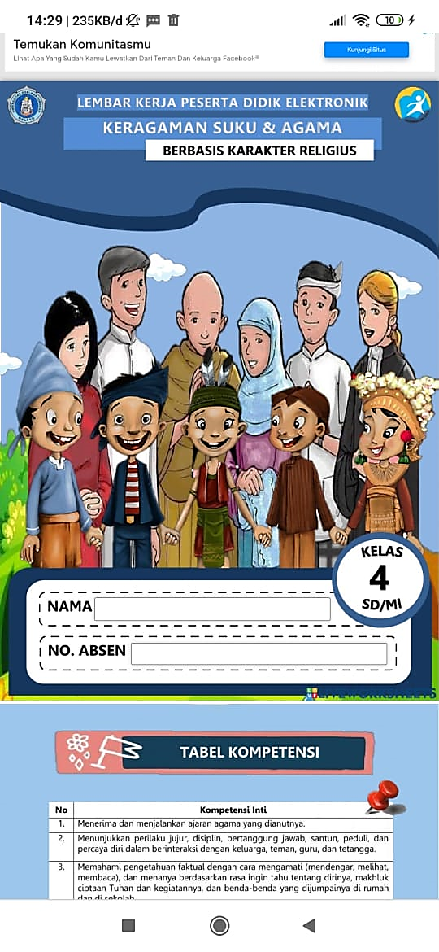

Gambar 2. Sampul E-LKPD Berbasis Karakter Religius

Setelah kelima tahap selesai dilaksanakan, maka dapat dijabarkan hasil dari penelitian “Pengembangan E-LKPD Berbasis Karakter Religius pada Materi Keragaman Suku dan Agama Kelas IV di SDN 1 Bantur”, sebagai berikut.

1. Hasil Uji Coba Kelayakan E-LKPD Berbasis Karakter Religius

E-LKPD Berbasis Karakter Religius pada Materi Keragaman Suku dan Agama Kelas IV telah diuji coba/divalidasi oleh tiga validator yaitu ahli materi, ahli media, dan ahli bahasa, serta diolah dengan rumus kelayakan yang dijelaskan oleh (Akbar, 2016). Berikut hasil uji coba kelayakan E-LKPD Berbasis Karakter Religius.

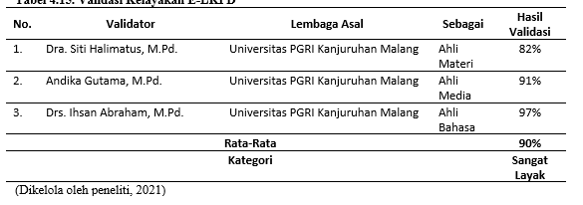

Tabel 1. Hasil Uji Coba Kelayakan E-LKPD Berbasis Karakter Religius

Berdasarkan data tersebut, dapat diketahui bahwa rata-rata keseluruhan dari hasil penilaian kelayakan E-LKPD mencapai 90% dengan kategori “Sangat Layak”. Dengan demikian E-LKPD dapat digunakan di SDN 1 Bantur dengan revisi yang mengacu pada komentar dan saran dari validator.

1. Hasil Uji Coba Kepraktisan E-LKPD Berbasis Karakter Religius

E-LKPD Berbasis Karakter Religius pada Materi Keragaman Suku dan Agama Kelas IV telah selesai diuji coba oleh siswa dan guru kelas IV di SDN 1 Bantur. Setelah diuji coba, angket penilaian kepraktisan diberikan kepada siswa dan guru kelas IV di SDN 1 Bantur, serta diolah dengan rumus kepraktisan yang dijelaskan oleh (Akbar, 2016). Berikut hasil uji coba kelayakan E-LKPD Berbasis Karakter Religius.

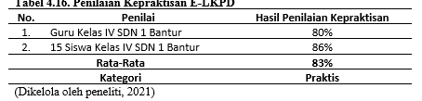

Tabel 2. Hasil Uji Coba Kepraktisan E-LKPD Berbasis Karakter Religius

Berdasarkan data tersebut, dapat diketahui bahwa rata-rata keseluruhan dari hasil penilaian kepraktisan E-LKPD mencapai 83% dengan kategori “Praktis”. Dengan demikian E-LKPD dapat digunakan di SDN 1 Bantur dengan revisi yang mengacu pada komentar dan saran dari guru kelas.

1. Hasil Uji Coba Keefektifan E-LKPD Berbasis Karakter Religius

E-LKPD Berbasis Karakter Religius pada Materi Keragaman Suku dan Agama Kelas IV telah selesai diuji cobakan kepada siswa IV di SDN 1 Bantur menggunakan uji coba *One Group Pretest-Posttest Design. Pretest* dilakukan terhadap 15 siswa kelas IV menggunakan soal *Google-Form* yang berasal dari E-LKPD (tanpa materi), setelah itu diberikan perlakuan dengan memberikan E-LKPD. Kemudian, dilakukan *posttest* dengan menggunakan soal yang sama. Siswa yang dikenai *pretest* dan *posttest* berasal dari kelas yang sama (*within subject design*). Kemudian, data diolah dengan rumus keefektifan N-*Gain* yang dijelaskan oleh (Archambault et all, 2008).

Berikut hasil uji coba keefektifan E-LKPD Berbasis Karakter Religius.

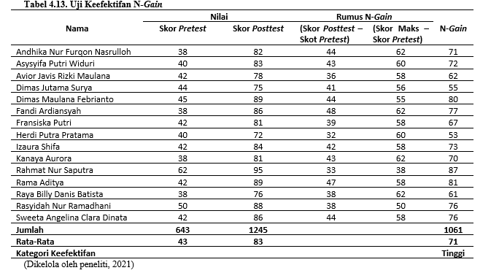

Tabel 3. Hasil Uji Coba Keefektifan E-LKPD Berbasis Karakter Religius

Berdasarkan tabel di atas dapat diketahui bahwa uji keefektifan menggunakan *pretest-posttest*, maka diketahui rata-rata nilai *pretest* adalah 43, sedangkan rata-rata nilai *posttest* adalah 83 yang berarti telah memenuhi KKM, serta mendapatkan hasil rata-rata N-*Gain* sebesar 71, sehingga tingkat keefektifan E-LKPD dapat dikatakan “Tinggi” dan efektif digunakan dalam pembelajaran.

Kesimpulan

Melihat dari hasil Pengembangan E-LKPD Berbasis Karakter Religius pada Materi Keragaman Suku dan Agama Kelas IV SD, maka diketahui bahwa berdasarkan hasil validasi kelayakan E-LKPD, maka dapat diketahui bahwa E-LKPD ini tergolong “Sangat Layak” digunakan dalam pembelajaran siswa kelas IV di SDN 1 Bantur. Kemudian, hasil penilaian kepraktisan E-LKPD diketahui bahwa E-LKPD ini tergolong “Praktis” digunakan dalam pembelajaran siswa kelas IV di SDN 1 Bantur. Lalu, berdasarkan hasil uji keefektifan E-LKPD, maka dapat diketahui bahwa E-LKPD ini tergolong “Efektif” digunakan dalam pembelajaran siswa kelas IV di SDN 1 Bantur.

Daftar Rujukan

Akbar, S. (2016). Instrumen Perangkat Pembelajaran. Remaja Rosdakarya.

Andriyani, N., Hanafi, Y., Safitri, I. Y. B., & Hartini, S. (2020). Penerapan Model Problem Based Learning Berbantuan LKPD Live Worksheet Untuk Meningkatkan Keaktifan Mental Siswa Pada Pembelajaran Tematik Kelas VA. September, 122–130.

Archambault et all. (2008). The Effects of Developing Kinematics Concept Graphically Prior to Introducing Algebraic Problem Solving Techniques. Action Research Required for the Master of Natural Science Degree with Concentration in Physics. http://modeling.asu.edu/modeling/Kinematics-graphical08brief.pdf.

Arikunto,S. 2018. Prosedur Penelitian: Suatu Pendekatan Praktik. Jakarta: Rineka Cipta.

Awe, E. Y., Ende, M. I., Pgsd, P. S., & Bakti, S. C. (2019). Pengembangan Lembar Kerja Siswa Elektronik Bermuatan Multimedia Untuk Meningkatkan Kemampuan Kognitif Siswa Pada Tema Daerah Tempat Tinggalku Pada Siswa Kelas IV SDI Rutosoro Di Kabupaten Ngada. 5(2), 48–61.

Azzet, A. M. (2011). Urgensi Pendidikan Karakter di Indonesia: Revitalisasi Pendidikan Karakter terhadap Keberhaslan Belajar dan Kemajuan Bangsa. Ar-Ruzz Media.

BSNP. (2021). Kegiatan Penilaian Buku Teks Pelajaran Pendidikan Dasar dan Menengah. II(1), 14–24. https://bsnp-indonesia.org/wp-content/uploads/buletin/Edisi 21.pdf

Buulolo, S. (2020). Pembelajaran Daring: Tantangan Pembentukan Karakter dan Spiritual Peserta Didik. Desember, 1(2), 129-143.

Departemen Pendidikan Nasional (2003). Undang-Undang Republik Indonesia. Nomor 20 Tahun 2003 Tentang Sistem Pendidikan Nasional. Jakarta: CV. Mitra Karya.

Kemendikbud. (2018). Perubahan Atas Peraturan Menteri Pendidikan Dan Kebudayaan Nomor 24 Tahun 2016 Tentang Kompetensi Inti Dan Kompetensi Dasar Pelajaran Pada Kurikulum 2013 Pada Pendidikan Dasar Dan Pendidikan Menengah. Kementrian Pendidikan dan Kebudayaan.

Komalasari, M. D., & Pardjono. (2015). Integrated LKPD Development for Developing the Character Values of Responsibility, Discipline and Achievement. 5(1), 36–47.

Maryono. (2017). Atmosfer Sekolah Dasar Dan Implikasinya Bagi Pendidikan Guru Sekolah Dasar. 17(1), 103–113.

Moore, J. L., Dickson-Deane, C., & Galyen, K. (2011). E-Learning, online learning, and distance learning environments: Are they the same? 14(2), 129–135. https://doi.org/10.1016/j.iheduc.2010.10.001

Mustari, M. (2011). Nilai Karakter Refleksi Untuk Pendidikan. PT Raja Grafindo Persada.

Setyawan, F. E. B., & Lestari, R. (2020). Challenges of Stay-At-Home Policy Implementation During the Coronavirus (Covid-19) Pandemic in Indonesia. Jurnal Administrasi Kesehatan Indonesia, 8(2), 15. <https://doi.org/10.20473/jaki.v8i2.2020.15-20>.

Sugiyono. (2014). Metode Penelitian Pendidikan Pendekatan Kuantitatif,. Kualitatif, dan R&D. Bandung: Alfabeta.

Sugiyono. (2015). Metode Penelitian Kombinasi (Mix Methods). CV Alfabeta.

Sugiyono. (2017). Metode Penelitian Kuantitatif, Kualitatif, dan R&D. CV Alfabeta.

Utami, S. S., Egok, A. S., & Valen, A. (2020). Development of Thematic Worksheet Based on Character Education for Fifth Graders Schools. 9(1), 8–14.

Wangid, M. N., & Pradita, E. N. (2017). Pengembangan LKPD Tematik-Integratif Berbasis Karakter pada Peserta Didik Sekolah Dasar. 7(1), 56–70. <https://doi.org/10.21831/jpk.v7i1.15500>.